JavaEE框架技术

班级：信息22-2 学号：22124120222 姓名：胡安康
实验三：动态SQL

一、实验目的
（1）掌握Mybatis中动态SQL的常用元素；
（2）通过Mybatis中动态SQL进行条件查询、复杂查询；
二、实验内容
（1）Mybatis中动态SQL的常用元素如下表：
元素 | 说明
<if> | 判断语句，用于单条件判断
<choose>（<when>、<otherwise>） | 相当于Java中的switch...case...default语句，用于多条件判断
<where> | 简化SQL语句中where的条件判断
<trim> | 可以灵活地去除多余的关键字
<set> | 用于SQL语句的动态更新
<foreach> | 循环语句，常用于in语句等列举条件中

本案例要求利用本章所学知识完成一个学生信息查询系统，该系统要求实现2个以下功能。
（1）多条件查询
当用户输入的学生姓名不为空，则只根据学生姓名进行学生信息的查询；
当用户输入的学生姓名为空，而学生专业不为空，则只根据学生专业进行学生的查询；
当用户输入的学生姓名和专业都未空，则要求查询出所有学号不为空的学生信息，
（2）单条件查询
查询出所有id值小于5的学生的信息。

在mysql中新建mybatis数据库，并执行以下sql脚本，创建dm_student表，并插入7条学生信息。
# 使用mybatis数据库
USE mybatis;
# 创建一个名称为dm_student的表
CREATE TABLE dm_student(
id int(32) PRIMARY KEY AUTO_INCREMENT,
name varchar(50),
major varchar(50),
sno varchar(16)
);
# 插入7条数据
INSERT INTO dm_student VALUES ('1', '张三', '数学', '10001');
INSERT INTO dm_student VALUES ('2', '李四', '英语', '10002');
INSERT INTO dm_student VALUES ('3', '王五', '计算机', '10003');
INSERT INTO dm_student VALUES ('4', '王刚', '化学', '10004');
INSERT INTO dm_student VALUES ('5', '李华', '物理', '10005');
INSERT INTO dm_student VALUES ('6', '李雷', '中文', '10006');
INSERT INTO dm_student VALUES ('7', '张飞', '英语', '10007');

Student实体类定义如下。

public class Student {// 定义变量主键id，姓名name，专业major，学号sno
private Integer id;
private String name;
private String major;
private String sno;
// 省略getter/setter方法
@Override
public String toString() {
return “Student{” + “id=” + id + “, name=‘” + name + “, major=" + major + ", sno=" + sno + '}';}}

三、实验步骤及结果（附程序源代码及运行结果截图）

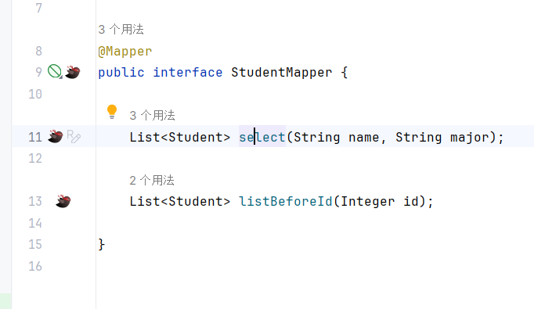
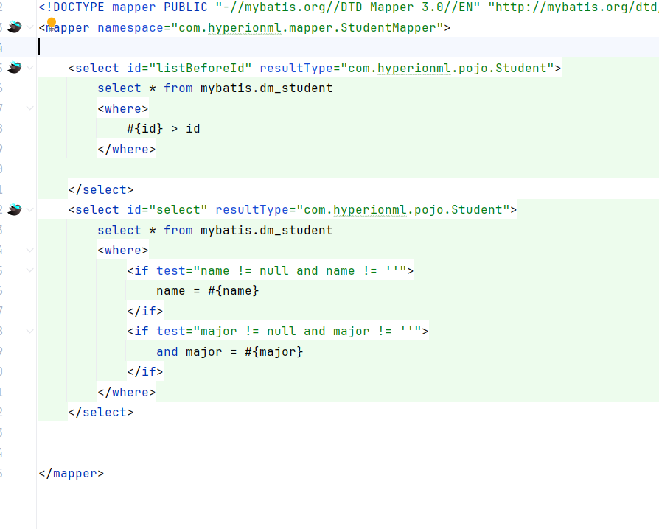

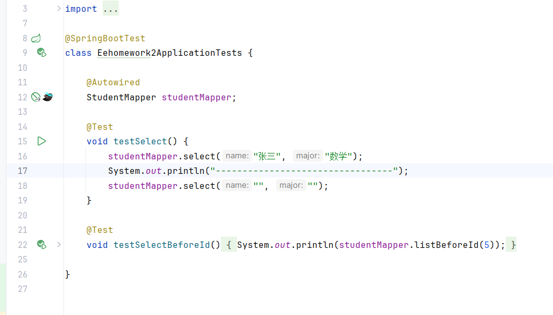

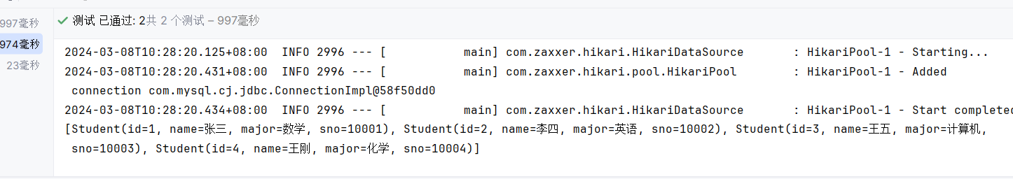
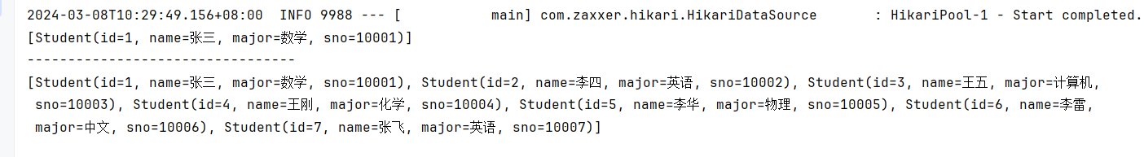

四、实验中遇到的问题及解决方法

